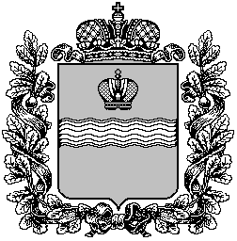

#### Поселковая администрация сельского поселения

#### «Поселок Детчино»

##### Малоярославецкого района

##### Калужской области

## ПОСТАНОВЛЕНИЕ

«15» ноября 2024 г. № 191

**О внесении изменений и дополнений в муниципальную**

**программу сельского поселения «Поселок Детчино»,**

**«Профилактика правонарушений в сельском поселении**

**«Поселок Детчино» на 2021 -2025 годы», утвержденную**

**постановлением поселковой администрации**

**СП «Поселок Детчино» от 17.12.2020 № 235 (ред. от 17.11.2022 № 191,**

**от 31.01.2023 № 30, от 08.08.2023 № 152)**

Руководствуясь статьей 179 Бюджетного кодекса РФ, Федеральным законом от 06.10.2003 № 131-ФЗ «Об общих принципах организации местного самоуправления в Российской Федерации», Решением поселкового собрания муниципального образования СП «Поселок Детчино» № 44 от 04.08.2016 года «Об утверждении Положения о бюджетном процессе в СП "Поселок Детчино», постановлением поселковой администрации СП «Поселок Детчино» от 27.12.2019 года № 321 «Об утверждении Порядка принятия решений о разработке муниципальных программ СП «Поселок Детчино», их формирования и реализации и Порядка проведения оценки эффективности реализации муниципальных программ СП «Поселок Детчино», статьей 38 Устава сельского поселения «Поселок Детчино»,

**поселковая администрация сельского поселения «Поселок Детчино»**

**П О С Т А Н О В Л Я ЕТ:**

1. Внести изменения и дополнения в муниципальную программу «Профилактика правонарушений на территории сельского поселения «Поселок Детчино» на 2020-2025 годы», утвержденную постановлением поселковой администрации СП «Поселок Детчино» от 17.12.2020 № 235 (ред. от 17.11.2022 № 191, от 31.01.2023 № 30, от 08.08.2023 № 152);

1.1 Позицию 9 «Объемы и источники финансирования муниципальной программы» Паспорта муниципальной программы изложить в новой редакции:

|  |  |
| --- | --- |
| 2021 год | 0,00 |
| 2022 год | 75,0 |
| 2023 год | 20,0 |
| 2024 год | 25,0 |
| 2025 год | 20,0 |

1.2. Позицию 6 приложение № 2 «Перечня мероприятий и работ по реализации Программы» изложить в новой редакции;

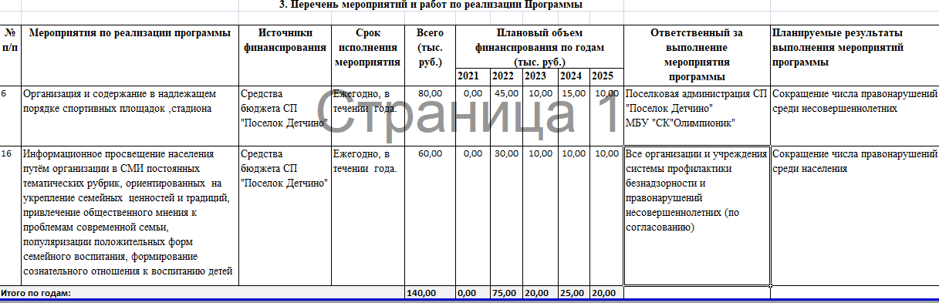

2. Настоящее постановление вступает в силу с 01.01.2025 года, подлежит официальному опубликованию (обнародованию) и размещению на официальном сайте администрации сельского поселения «Поселок Детчино» в сети интернет.

**Глава администрации сельского поселения**

**«Поселок Детчино» С.Н. Куприков**